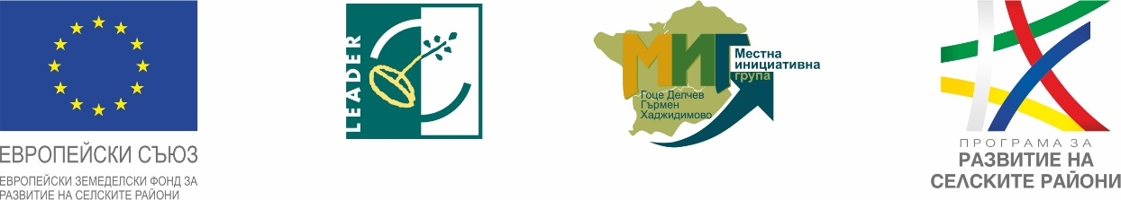
ЕВРОПЕЙСКИЯТ ЗЕМЕДЕЛСКИ ФОНД ЗА РАЗВИТИЕ НА СЕЛСКИТЕ РАЙОНИ - ЕВРОПА ИНВЕСТИРА В СЕЛСКИТЕ РАЙОНИ
ВОДЕНО ОТ ОБЩНОСТИТЕ МЕСТНО РАЗВИТИЕ
МЕСТНА ИНИЦИАТИВНА ГРУПА - ГОЦЕ ДЕЛЧЕВ - ГЪРМЕН - ХАДЖИДИМОВО

ИЗЛОЖЕНИЕ „ВУСОВЕ ОТ ПИРИН И РОДОПИТЕ - ЕЛА И ОПИТАЙ“
СНЦ "Местна инициативна група - Гоце Делчев - Гърмен - Хаджидимово" Ви кани да се включите в изложение на местни продукти и производства „ВУСОВЕ ОТ ПИРИН И РОДОПИТЕ - ЕЛА И ОПИТАЙ“.
Събитието ще проведе на 22 септември (неделя) 2024 г., в Градски парк на град Гоце Делчев от 15:00 до 20:00 часа, с участието на местни производители от общините Гоце Делчев, Гърмен, Хаджидимово, Доспат, Борино и Сърница. Ще имате възможността да се запознаете с участниците и да опитате произвежданите от тях продукти.

Местните продукти са вкусът на общността и грижата за бъдещето. В свят, доминиран от глобални вериги и масово производство, изборът на местни продукти е решение с огромно значение – както за нас самите, така и за общността, в която живеем. Когато избираме местни продукти, ние директно подкрепяме нашите фермери, производители и занаятчии, консумираме по-свежа и вкусна храна, грижим се околната среда, запазваме традициите и биоразнообразието.
Официалното откриване на събитието е от 16:00 часа. По време на кулинарната демонстрация от 16:30 часа, шеф-готвач ще представи за посетителите приготвяне на ястия с местни продукти, а от 18:00 часа за добро настроение на посетители и участници ще се погрижат музикалните таланти от град Гоце Делчев - Бояна Карпатова и Валентин Китов.
Събитието се провежда в рамките на проект „Вкусове от Пирин и Родопите – Ела и опитай“, осъществяван в партньорство между Сдружение "Местна инициативна група - Гоце Делчев - Гърмен - Хаджидимово" и Сдружение „Местна инициативна група - Високи Западни Родопи - Борино - Доспат - Сърница“. Проектът се финансира по подмярка 19.3 „Подготовка и изпълнение на дейности за сътрудничество на местни инициативни групи“ от мярка 19 „Водено от общностите местно развитие” от Програма за развитие на селските райони 2014 - 2020 г., съфинансирана от Европейския съюз чрез Европейския земеделски фонд за развитие на селските райони.

ОЧАКВАМЕ ВИ!
ГРАД ГОЦЕ ДЕЛЧЕВ, 22 СЕПТЕМВРИ 2024 Г. (НЕДЕЛЯ), ГРАДСКИ ПАРК, НАЧАЛО 15:00 ЧАСА

